D. Sagrario Aguado
Jefe Expedición Golf
Consejo Superior de Deportes
Martín Fierro, s/n
28040 Madrid
Madrid, 22 de junio de 2012

CAMPEONATO DEL MUNDO UNIVERSITARIO. Liberec, República Checa. 2 – 7 de julio de 2012

Estimada Sagrario:

A efectos oportunos, certifico a continuación los resultados de los análisis de muestras recogidos a los siguientes jugadores, integrantes de los equipos de España Femenino y Masculino que participarán en el Campeonato del Mundo Universitario 2012:

Jugador/a | Fecha y lugar del control | Resultado Laboratorio Consejo Superior de Deportes
CARLOS PIGEM XAMMAR | Barcelona, 30 de mayo de 2012 | “No se ha detectado ninguna sustancia, de acuerdo a los límites establecidos en los alcances de los procedimientos aplicados.”
CAMILLA HEDBERG BERTRAND | Valencia, 3 de junio de 2012 | “No se ha detectado ninguna sustancia, de acuerdo a los límites establecidos en los alcances de los procedimientos aplicados.”
ROCÍO SÁNCHEZ LOBATO | Valencia, 3 de junio de 2012 | “No se ha detectado ninguna sustancia, de acuerdo a los límites establecidos en los alcances de los procedimientos aplicados.”
MARTA SANZ BARRIO | Madrid, 4 de junio de 2012 | “No se ha detectado ninguna sustancia, de acuerdo a los límites establecidos en los alcances de los procedimientos aplicados.”
SCOTT W. FERNÁNDEZ SALMÓN | Madrid, 4 de junio de 2012 | “No se ha detectado ninguna sustancia, de acuerdo a los límites establecidos en los alcances de los procedimientos aplicados.”
JACOBO PASTOR LÓPEZ | Madrid, 4 de junio de 2012 | “No se ha detectado ninguna sustancia, de acuerdo a los límites establecidos en los alcances de los procedimientos aplicados.”
JUAN F. SARASTI BERNARÁS | Madrid, 4 de junio de 2012 | “No se ha detectado ninguna sustancia, de acuerdo a los límites establecidos en los alcances de los procedimientos aplicados.”
JOSÉ BONDÍA GIL | Valencia, 7 de junio de 2012 | “No se ha detectado ninguna sustancia, de acuerdo a los límites establecidos en los alcances de los procedimientos aplicados.”
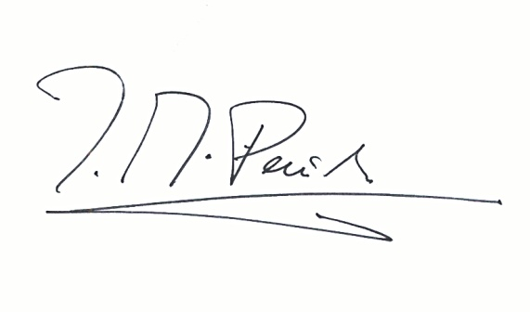
Atentamente,

José Mª Martínez-Peñuela Vírseda
Presidente Comisión Antidopaje

